| **Desarrollo de Aplicaciones en Entorno Cliente**  **2º Ciclo Superior de Desarrollo de Aplicaciones Web**  **2023-2024** |  |
| --- | --- |
| **Objetos nativos de Javascript y Arrays** |  |

**Tareas**

1. Define una función que muestre información sobre una cadena de texto que se le pasa como argumento:
   1. A partir de la cadena que se le pasa, la función determina si esa cadena distingue entre mayúsculas y minúsculas, o una combinación de ambas.
   2. A partir de la cadena que se le pasa, la función determina si es un palíndromo, es decir, si se lee de la misma manera de izquierda a derecha. Ejemplo de palíndromo complejo: "La ruta nos aportó otro paso natural".
2. Crea una función que pida una palabra al usuario y utilizando un bucle for y el método charAt, muestre cada una de las letras que componen la entrada. Por ejemplo: si pones "*pepito*", se mostrará lo siguiente:

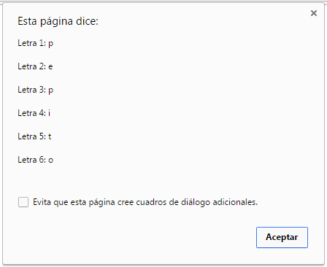

1. Introduce un número positivo de uno o dos dígitos (1..99) y haz que se muestre un mensaje que indique si el número tiene uno o dos dígitos. Ten en cuenta que se debe cumplir la condición para tener dos dígitos, que sea un número entero inferior a 100. (*Pista: parseInt*)
2. Desarrolla un programa que te permita cargar 5 enteros en una cadena de texto separadas por comas y luego informar de cuántos valores son pares y cuántos impares. Usa un array.
3. Escribir un script que simule el lanzamiento de dos dados. Hacer uso de la función Math.random para obtener números aleatorios entre 1 y 6 para cada uno de los lanzamientos de los dados. Sumar el resultado de lanzar dos dados y anotar en un array el número de apariciones de dicha suma, repitiendo 36.000 veces esta operación.
4. Cree una función que devuelva el nombre del mes dadas las tres primeras letras del mismo.